Инструкция по созданию видеоконференций
1. Скачайте и установите Яндeкc Браузер.
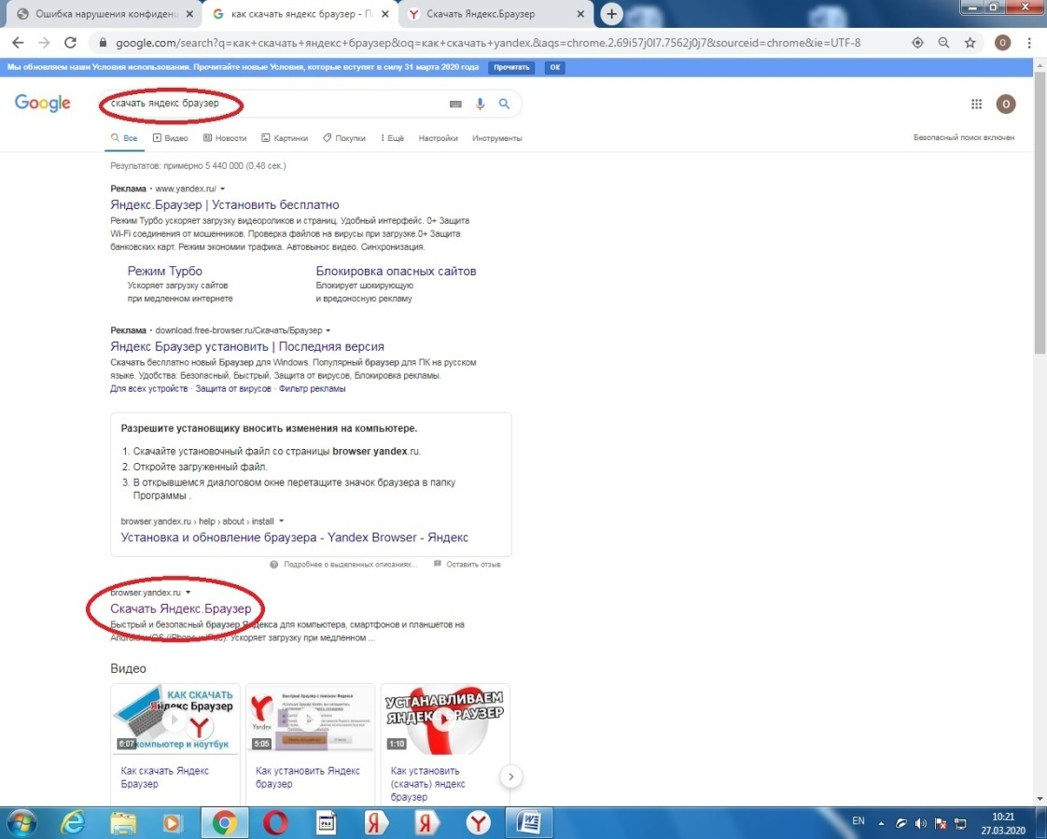

2. В адресной строке введите https://149.255.31.117/.
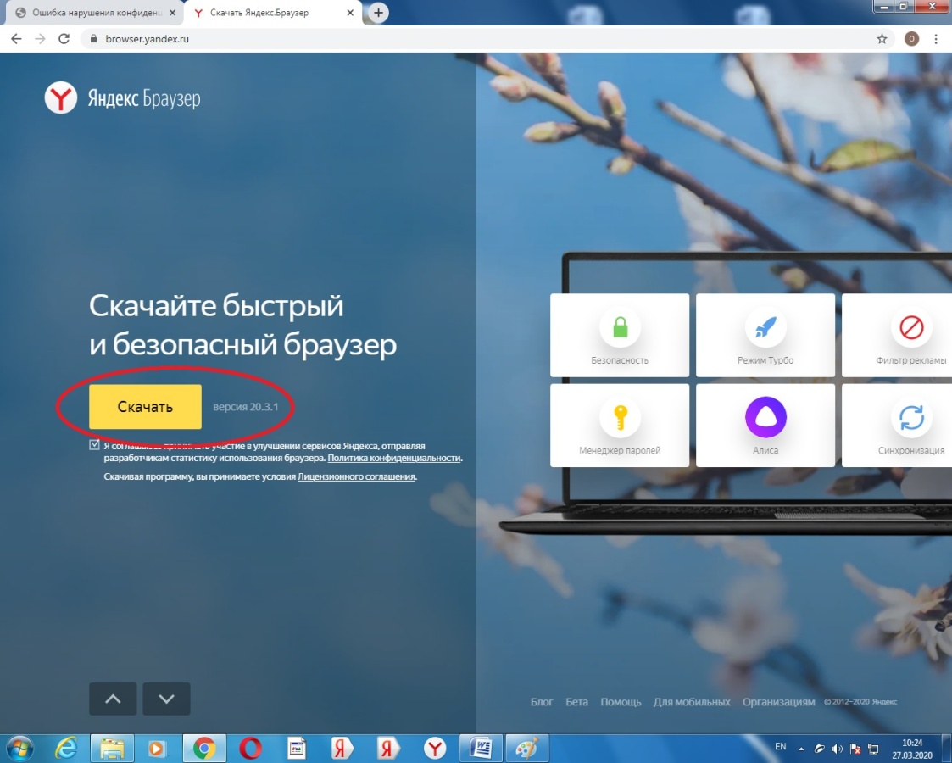
3. Если у Вас открылось окно с записью Невозможно установить безопасное соединение, нажмите кнопку Подробности и в раскрывшемся списке кнопку Сделать исключение для этого сайта.

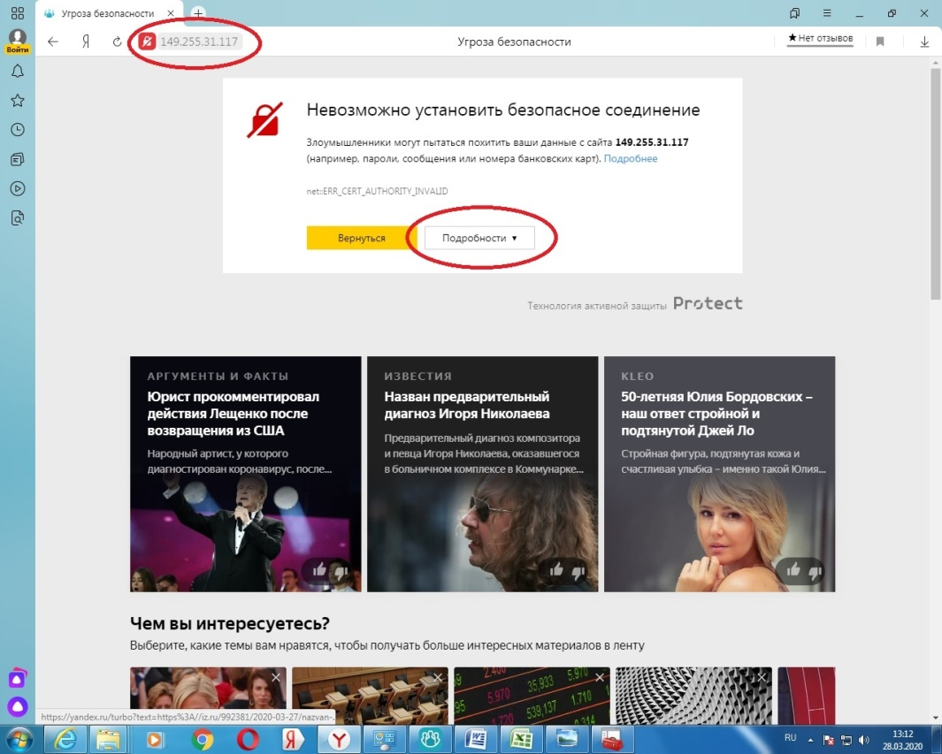

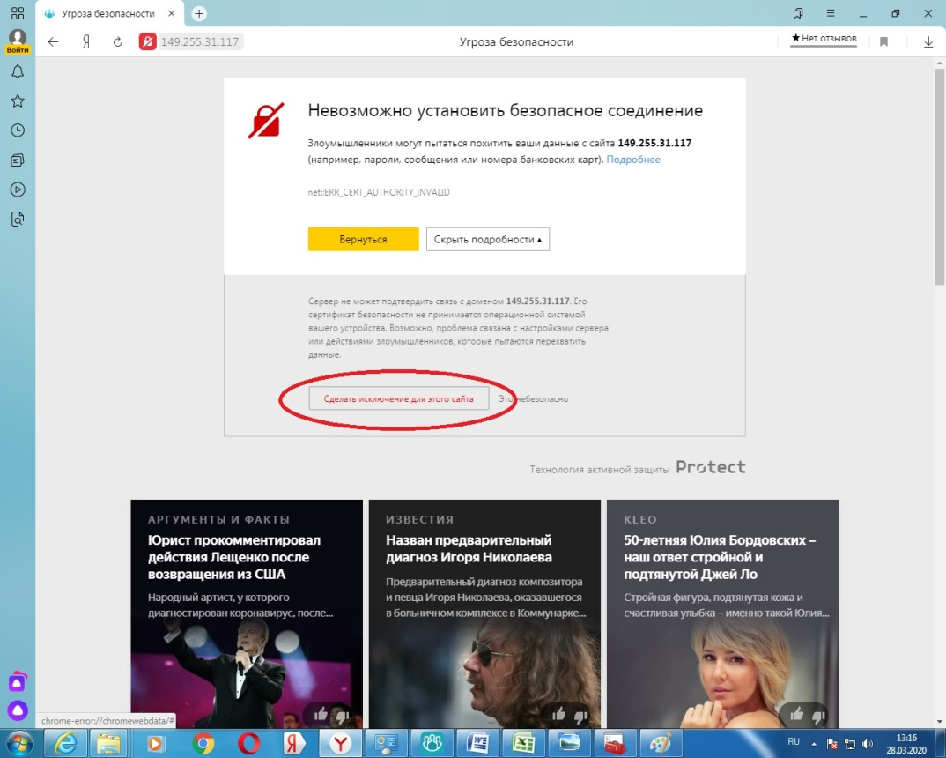
4. Авторизируйтесь на гостевой странице True conf Server, введя свой логин и пароль.
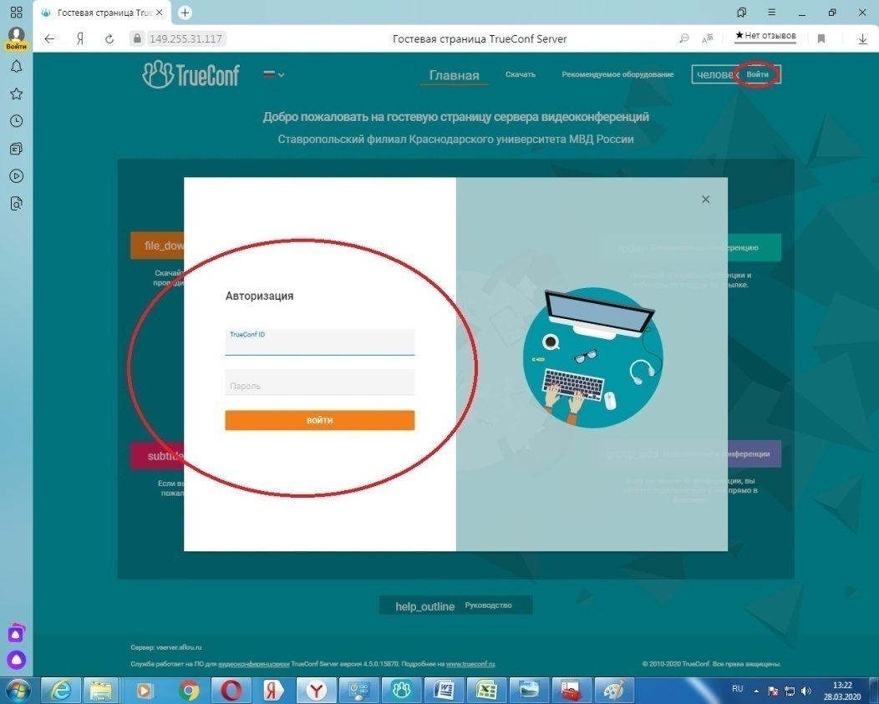
5. Создайте конференцию для своей группы.
Например через Web интерфейс:

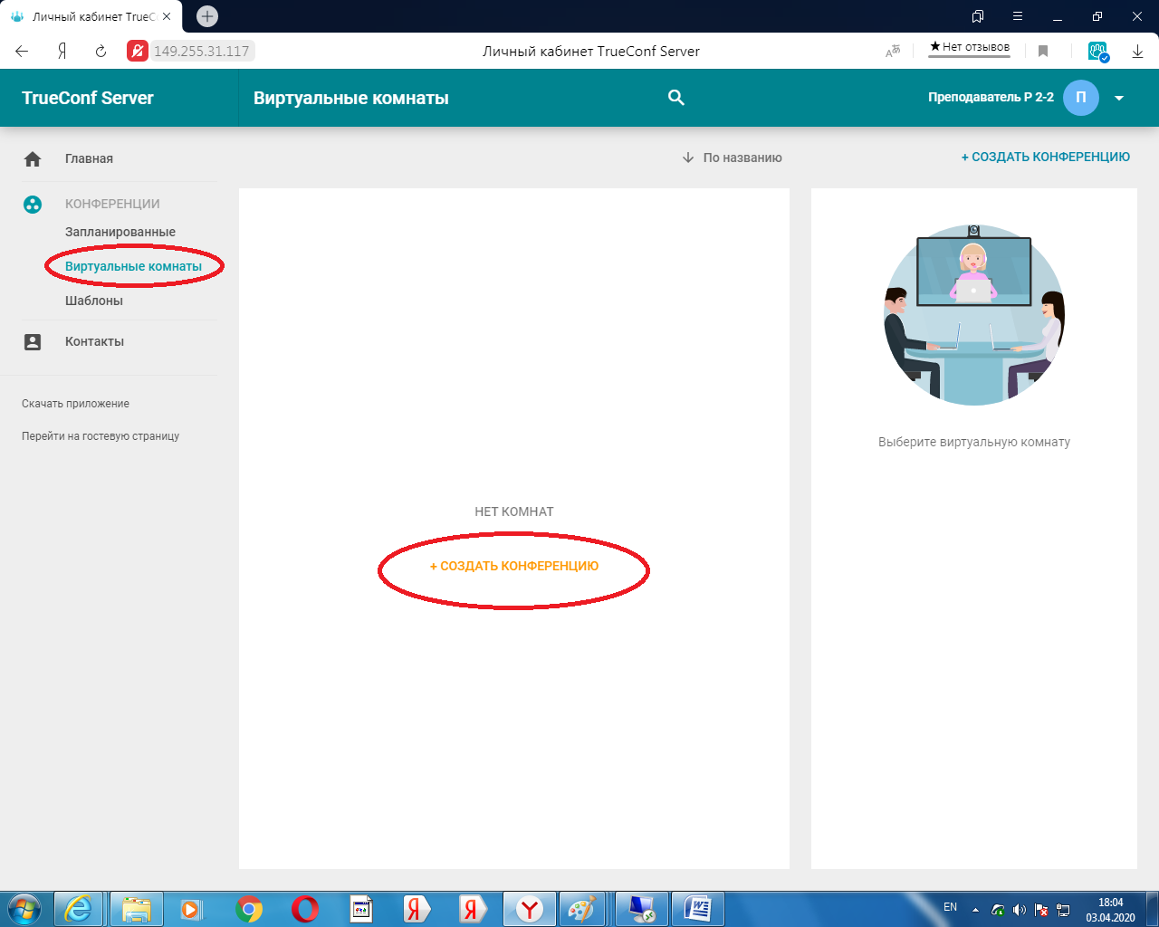
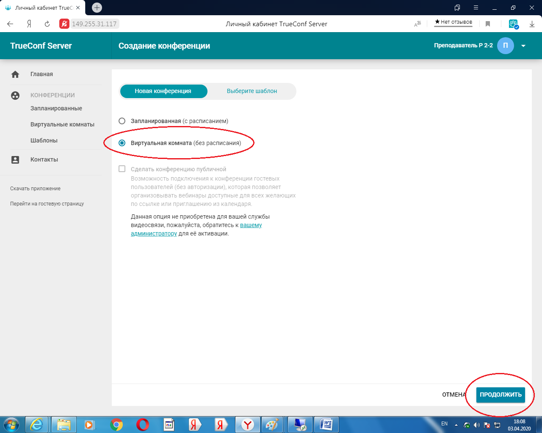

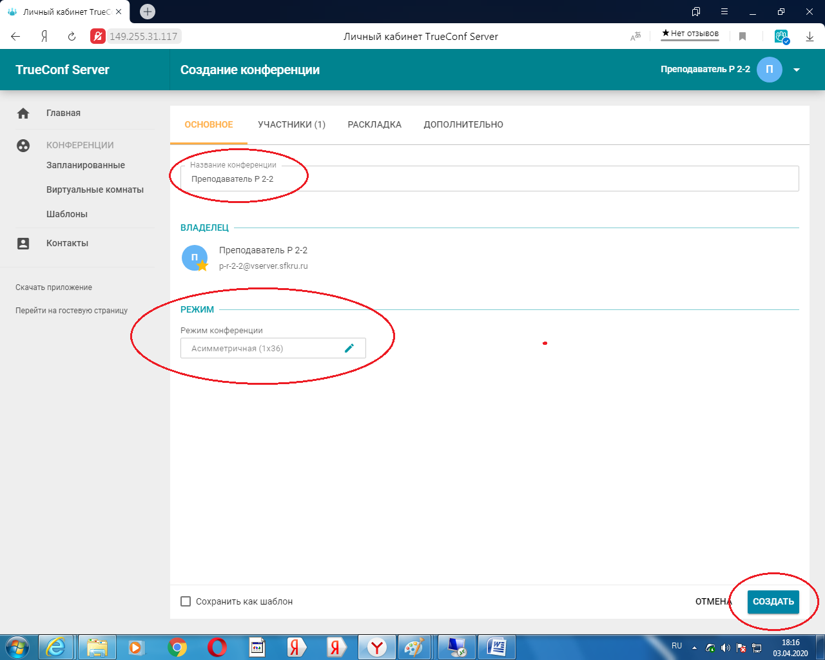
В название конференции включать называние группы, в которой вы будете проводить конференцию. Например: Преподаватель Р 2-2.
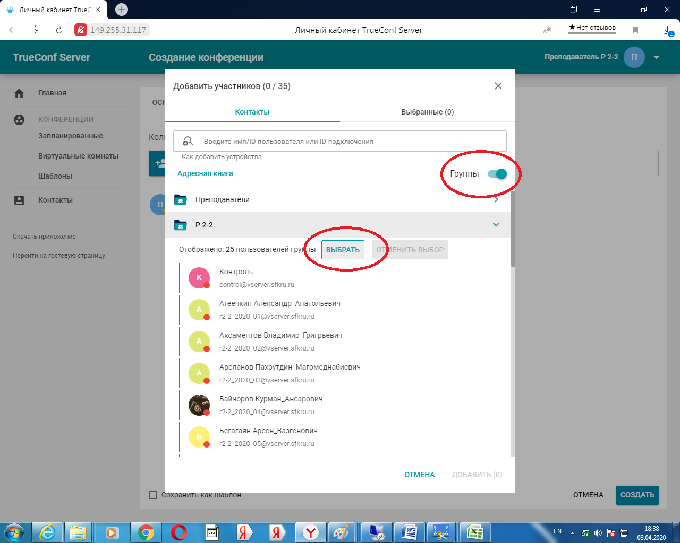

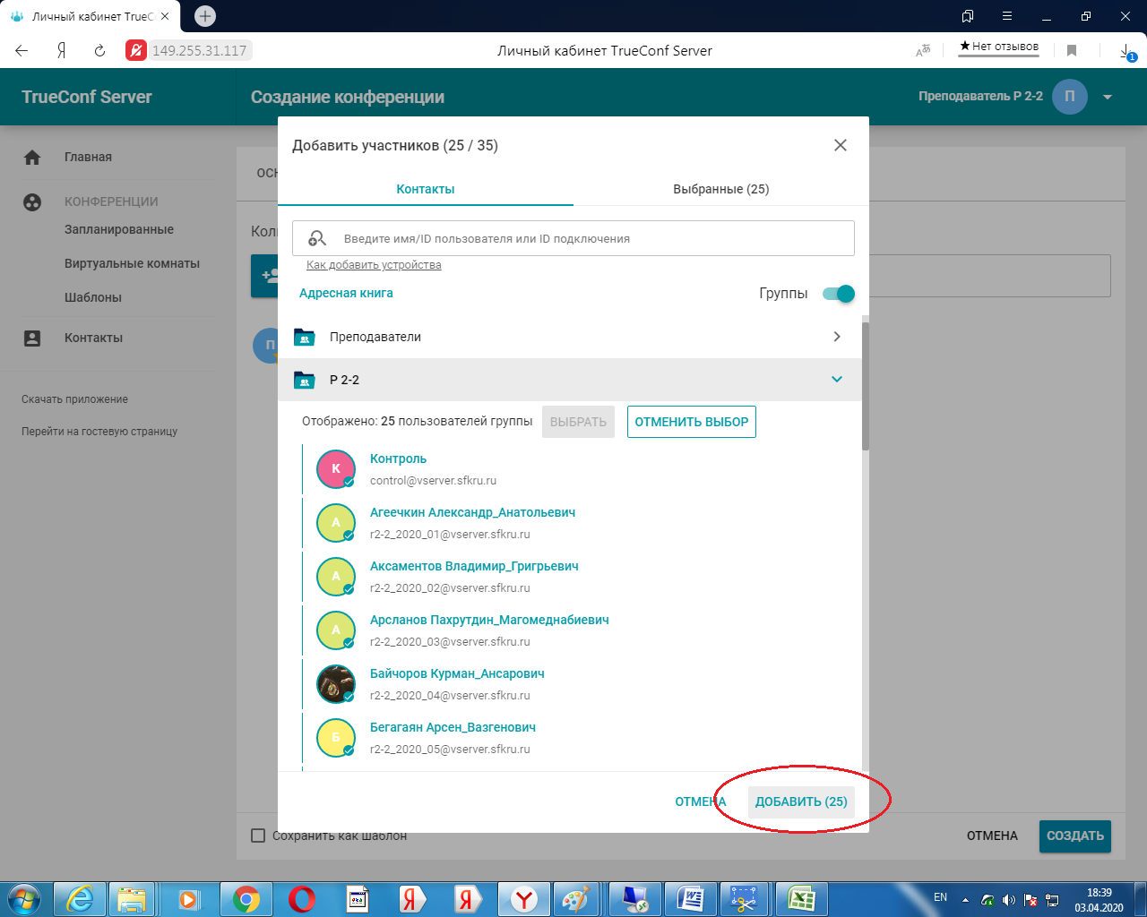

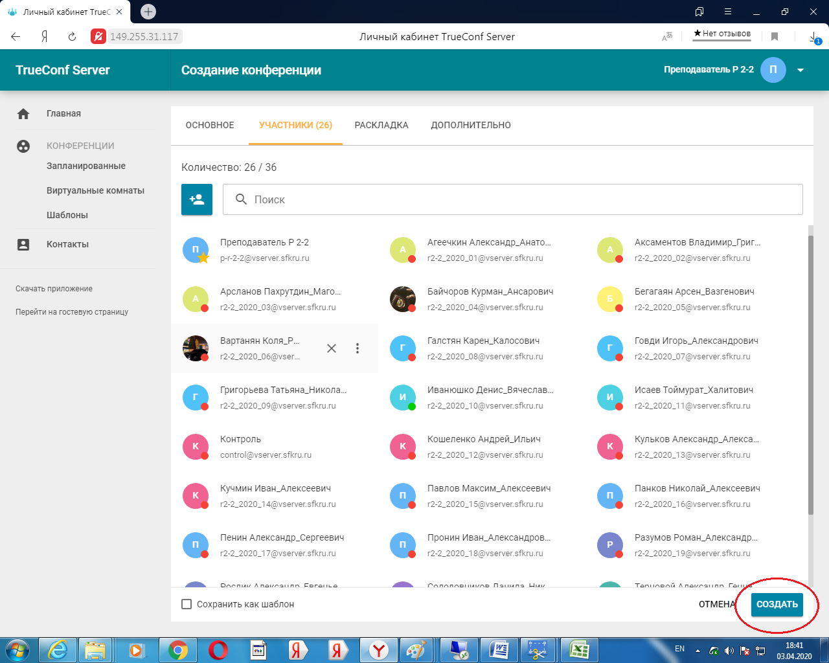

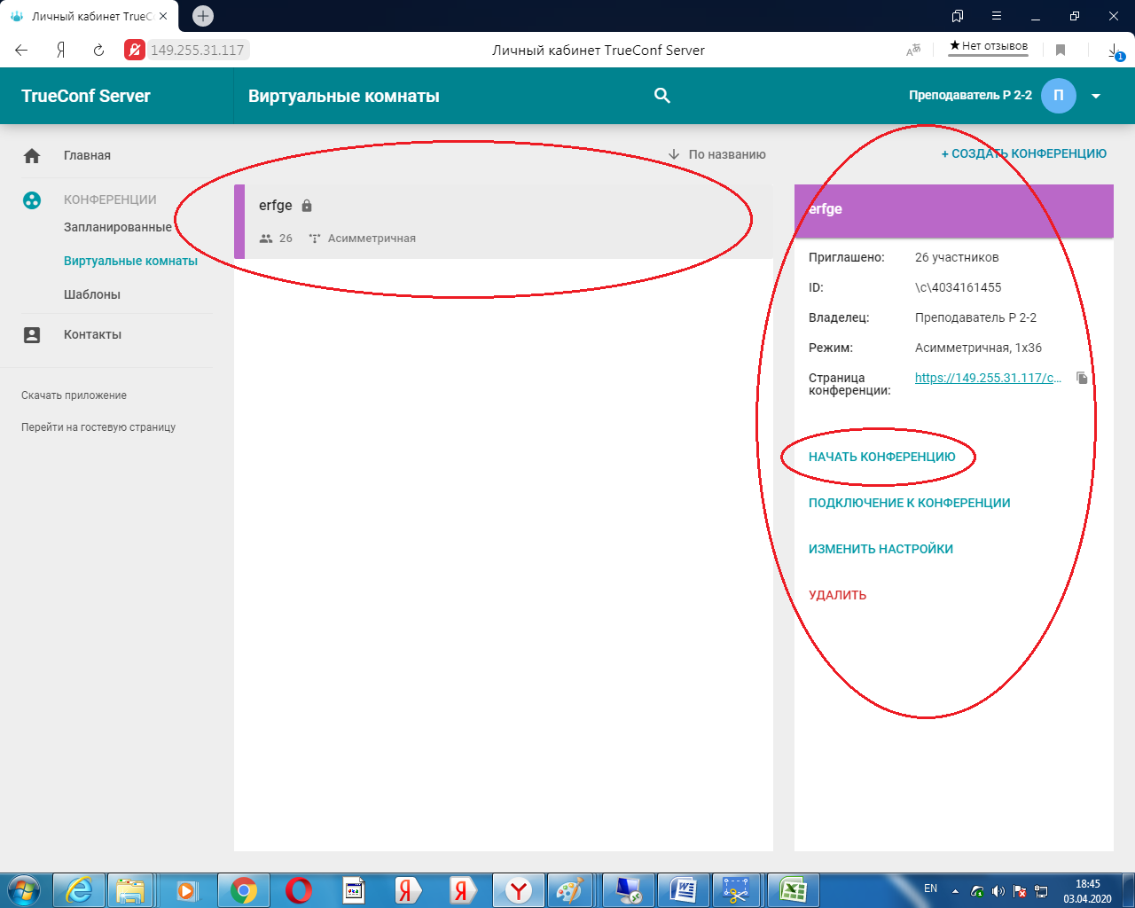

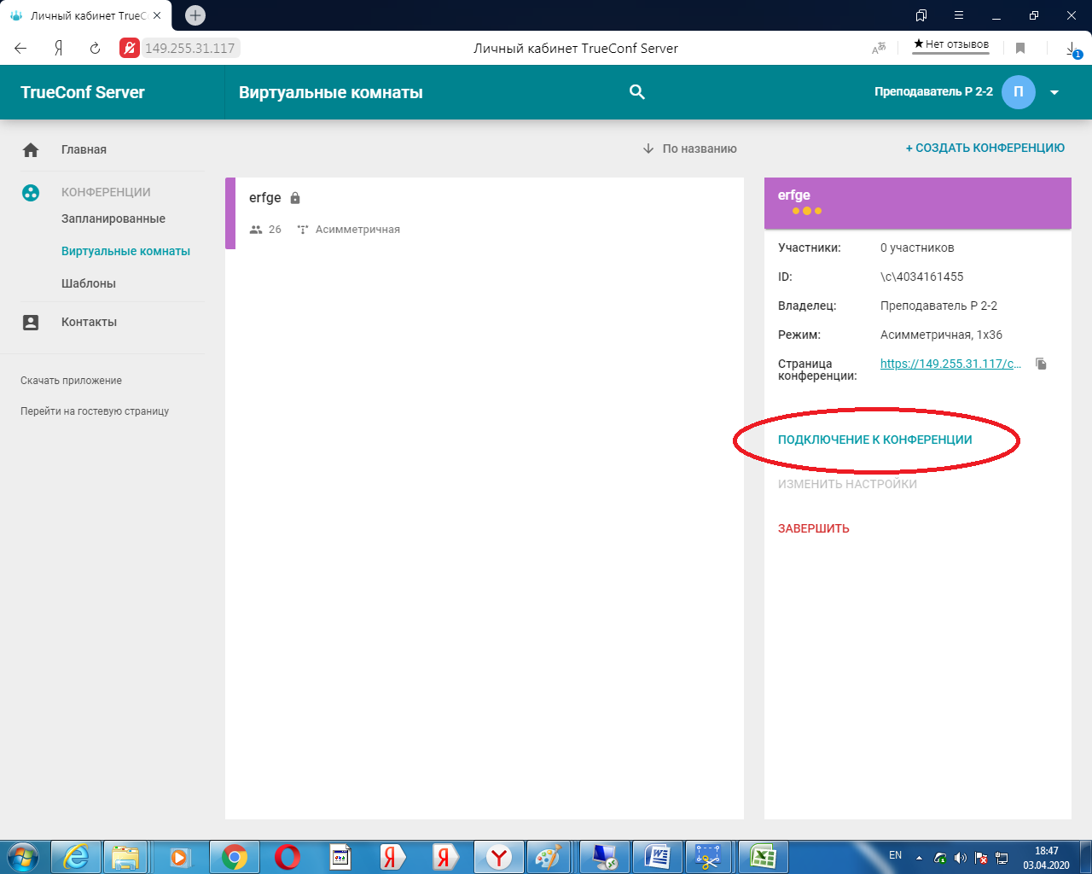

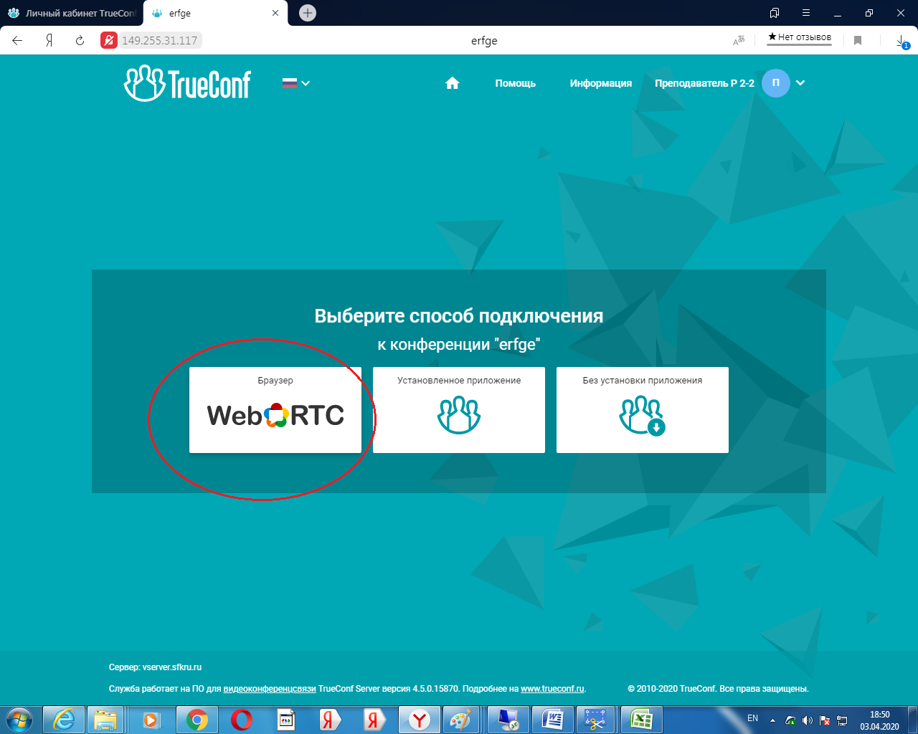

Создание конференции через приложение TrueConf:

